1. Terdapat contoh syntak python di bawah ini , Apa output dari syntax tersebut

 ?

1. Berikut adalah output untuk tampilan kalender dengan python, Tuliskan program python nya

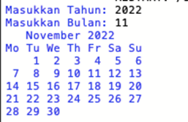

3. Diberikan untuk ouput seperti di bawah ini

output: [D] [i] [a] [n] [N] [u] [s] [a] [t] [a] [r] [a] [.] [i] [d]

4. Buatlah program sederhana menggunakan bahasa Python

Buatlah Program pada Python yang menganalisa transaksi pembelian menu pada “Warung Kopi Kita” dengan ketentuan sebagai berikut :

* Daftar Menu

|  |  |
| --- | --- |
| **Menu** | **Harga** |
| Pandan Latte | Rp. 28,000, - |
| Matcha | Rp. 29,000, - |
| Espresso | Rp. 25,000, - |
| Cuppocino | Rp. 28,000, - |
| Kopi Kenangan Mantan | Rp. 31,000, - |
| Kopi Kangen | Rp. 26,000, - |
| Kopi Enak | Rp. 18.000, - |

* Bisa melakukan pemesanan sesuai keinginan user
* Menampilkan Jumlah Bayar dan Uang kembalian

Tampilan Output sebagai berikut :

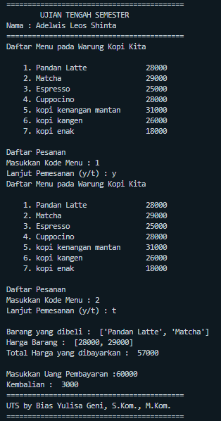

5. Buatlah program yang menganalisa pendaftaran mahasiswa di Universitas BEYEGE. Dengan ketentuan sebagai berikut :

NISN : <<Diinput>>

Nama                                                    : <<Diinput>>

No. Hp                                                          : <<Diinput>>

Alamat                                                          : <<Diinput>>

Fakultas [FTI/FBIS]                                                   : <<Diinput>>

Jurusan [TI/TE/TS/TM/MJ/AKT/BING/ILKOM    : <<Diinput>>

Kelas [Reguler 1 / Reguler 2]                                    : <<Diinput>>

Dengan ketentuan :

* Detail Biaya Kuliah masing-masing jurusan

|  |  |
| --- | --- |
| **Jurusan** | **Biaya Kuliah** |
| Teknik Informatika [TI] | Rp. 4,900,000, - |
| Teknik Elektro [TE] | Rp. 4,600,000, - |
| Teknik Sipil [TS] | Rp. 4,800,000, - |
| Teknik Mesin [TM] | Rp. 4,700,000, - |
| Manajemen [MJ] | Rp. 4,200,000 , - |
| Akuntansi [AKT] | Rp. 4,150,000, - |
| Bahasa Inggris [BING] | Rp. 4,100,000, - |
| Ilmu Komunikasi [ILKOM] | Rp. 4,250,000, - |

* Jika memilih kelas Reguler 1 tidak ada biaya tambahan
* Jika memiliki kelas reguler 2, biaya tambahan sebesar Rp. 700,000, -.

Tampilan seperti di bawah ini

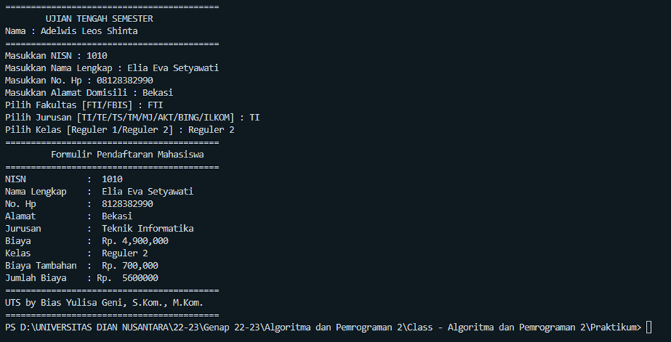

6. Buatlah sebuah program kalkulator sederhana yang dapat melakukan operasi matematika dasar (penambahan, pengurangan, perkalian, dan pembagian).

Spesifikasi:

Program harus meminta input dari pengguna berupa dua angka dan operator matematika (+, -, *, atau /).

Program harus mengevaluasi operasi matematika yang sesuai dan menampilkan hasil.

Jika operator yang dimasukkan oleh pengguna tidak valid, program harus menampilkan pesan "Operator tidak valid".

Catatan:

Gunakan percabangan (if-else) untuk menentukan operator yang dimasukkan oleh pengguna.

7. Hari ini adalah hari senin tanggal 31 oktober 2022 kendaraan yang  dibolehkan lewat adalah kendaraan berplat nomor ganjil. Hari besok adalah hari selasa tanggal 01 November 2022 kendaraan yang diperbolehkan lewat adalah kendaraan berplat nomor ganjil. Dan lusa adalah hari selasa tanggal 02 november 2022 kendaraan yang diperbolehkan lewat adalah kendaraan  berplat nomor genap. Buatlah program untuk menentukan plat nomor ganjil/genap sesuai tanggal